КРИТЕРІЇ ОЦІНЮВАННЯ УЧНІВ 5-6 КЛАСІВ ЩОДО ФОРМ РОБОТИ НА УРОЦІ АНГЛІЙСЬКОЇ МОВИ
НУШ

Вивчення іноземних мов у 2022-2023 навчальному році відповідно до нового Державного стандарту базової середньої освіти (наказ МОН № 289 від 01 квітня 2022 р.), Рекомендацій щодо оцінювання навчальних досягнень учнів 5-6 класів, які здобувають освіту відповідно до нового Державного стандарту базової середньої освіти.
Згідно Закону України «Про повну загальну середню освіту» кожен учень має право на справедливе, неупереджене, об’єктивне, незалежне, недискримінаційне та доброчесне оцінювання результатів його навчання незалежно від виду та форми здобуття ним освіти.
Основними видами оцінювання результатів навчання учнів, що проводяться закладом, є формувальне, поточне та підсумкове: тематичне, семестрове, річне.

ФОРМУВАЛЬНЕ ОЦІНЮВАННЯ

Формувальне (поточне формувальне) оцінювання, здійснюється у формі самооцінювання, взаємооцінювання учнів, оцінювання вчителем із використанням окремих інструментів (карток, шкал, щоденника спостереження вчителя, портфоліо результатів навчальної діяльності учнів тощо) засобами онлайн -сервісів.

РІВНЕВЕ ОЦІНЮВАННЯ

На заміну узагальненій бальній оцінці навчальних досягнень учнів з англійської мови використовується рівнева оцінка для учнів 5-6 клас див. Додаток 1.
Рівень результату навчання визначається з урахуванням динаміки його досягнення та позначається буквами:
- Початковий (П) 1-3 бали
- Середній (С) 4-6 балів
- Достатній (Д) 7-9 балів
- Високий ( В ) 10-12 балів
ВИДИ КОНТРОЛЮ
- Поточний;
- Тематичне оцінювання;
- Семестрове оцінювання (1-2 семестр);
- Річне оцінювання.
Поточний контроль
Основна функція поточного контролю — навчальна. Запитання, завдання, тести, тощо спрямовані на закріплення вивченого матеріалу й повторення пройденого, тому індивідуальні форми доцільно поєднувати із фронтальною роботою класу. Також звертаємо увагу на важливість урахування мотиваційно-стимулюючої функції поточного оцінювання.
Орієнтир – учень, його досягнення. Оцінювання, здійснюється на позитивних емоціях, за допомогою мотивуючих слів: Молодець! Так тримати! … а також не загострюйте увагу на помилках, помилки допустима. Як мотивувати до самоаналізу і виправленню помилок: «Ти непогано попрацював, але треба доопрацювати в тебе 3 - необмежена кількість спроб, для виправлення помилок. Не хвилюйся, я завжди на зв’язку і зможу відповісти на всі твої запитання.»

Тематичне оцінювання

Тематичне оцінювання здійснюється на основі поточного оцінювання із урахуванням проведених діагностичних (контрольних) робіт. Під час виставлення тематичного балу результати перевірки робочих зошитів, як правило, не враховуються.

Семестрове оцінювання

Семестрове оцінювання може здійснюватися за результатами контролю груп загальних результатів відображених у Свідоцтві досягнень. Семестровий контроль проводиться з метою перевірки рівня засвоєння навчального матеріалу в обсязі навчальних тем, розділів i підтвердження результатів поточних оцінок, отриманих учнями раніше.
Завдання для проведення семестрового контролю складаються на основі програми, охоплюють найбільш актуальні розділи й теми вивченого матеріалу, розробляються вчителем з урахуванням рівня навченості учнів, що дає змогу реалізувати диференційований підхід до навчання.
Зверніть увагу, що Семестровий контроль може бути комплексним, проводитись у формі тестування тощо. Фіксація записів тематичного та семестрового оцінювання проводиться в окремій колонці без дати. Оцінка за семестр ставиться за результатами тематичного оцінювання та контролю груп загальних результатів.

Річне оцінювання

Річне оцінювання здійснюється на підставі загальної оцінки результатів навчання за I та II семестри. Окремі види контрольних робіт, як правило, не
П]ЗОВОДЯТЬСЯ.

РЕФЛЕКСІЯ

Рефлексія – це опитування учнів після проведення підсумкового оцінювання.
Мета: зібрати як позитивні так і негативні відповіді, учнів про Ваш курс ( тему), що проаналізувати та внести корективи, покращити конспект – урок, календарний план.
Питання: Що викликало труднощі у завданнях? Що сподобалось, а що ні?
Опитування може бути, як онлайн через Гугл форму, так у форматі відео уроку, це на розсуд вчителя.
Рефлексія - обов’язкова!

CORE SKILLS – НАСКРІЗНІ ВМІННЯ

Ключові навики учнів 5-6 класів 21 сторічча та фокус оцінювання:
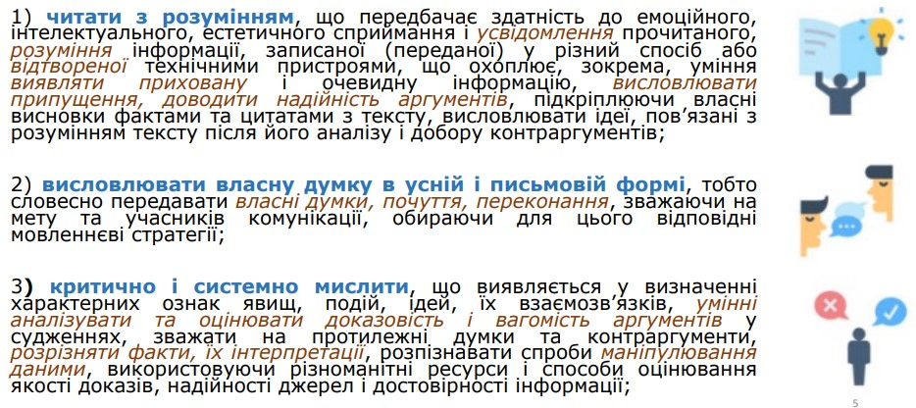
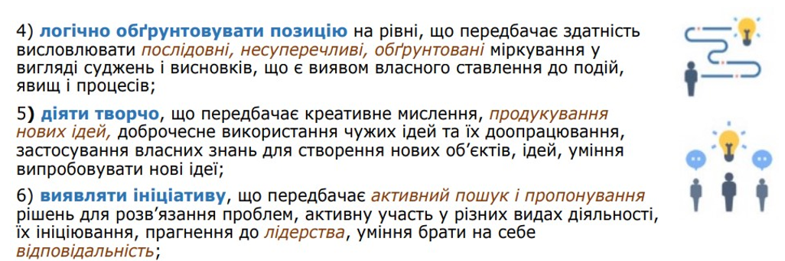

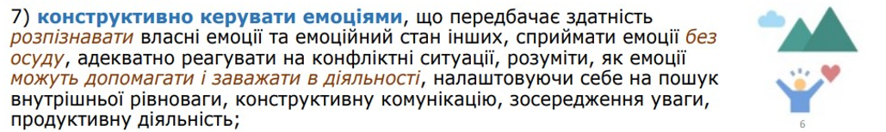
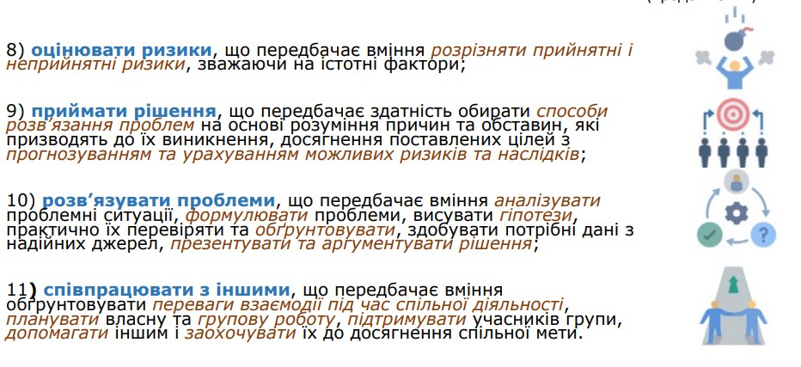

Додаток 1

Загальні критерії оцінювання результатів навчання учнів 5-6 класів,
які здобувають освіту відповідно до нового
Державного стандарту базової середньої освіти

Рівні  результатів навчання | Бал | Загальна характеристика
І. Початковий | 1 | Учень/учениця розрізняє об'єкти вивчення
 | 2 | Учень/учениця відтворює незначну частину навчального матеріалу, має нечіткі уявлення про об'єкт вивчення
 |  | Учень/учениця відтворює частину навчального матеріалу; з допомогою вчителя виконує елементарні завдання
II. Середній | 4 | Учень/учениця з допомогою вчителя відтворює основний  навчальний матеріал, повторюе за зразком певну операцію, дію
 | 5 | Учень/учениця відтворює основний навчальний матеріал, з помилками й неточностями дає визначення понять, формулює правило
 | 6 | Учень/учениця виявляе знания й розуміння основних положень навчального матеріалу; відповідае правильно, але недостатньо осмислено; застосовуе знания при виконанні завдань за зразком
III. Достатній | 7 | Учень/учениця правильно відтворюе навчальний матеріал, знас  основоположні теорії i факти, наводить окремі власні приклади на підтвердження певних думок, частково контролюе власні навчальні дїі
 |  | Учень/учениця мае достатні знания, застосовуе вивчений матеріал у стандартних ситуаціях, намагасться аналізувати, встановлювати найсуттевіші зв'язки i залежність між явищами, фактами, робити висновки, загалом контролюе власну діяльність; відповіді логічні, хоч i мають неточності
 | 9 | Учень/учениця добре володіе вивченим матеріалом, застосовус знания в стандартних ситуаціях, аналізуе й систематизус інформацію, використовуе загальновідомі докази із самостійною i правильною аргументацісю
IV. Високий | 10 | Учень/учениця має повні, глибокі знания, використовуе ïx у  практичній діяльності, робить висновки, узагальнення
 | 11 | Учень/учениця мае гнучкі знания в межах вимог навчальних програм, аргументовано використовус ïx у різних ситуаціях,  знаходить інформацію та аналізуе ii, ставить i розв'язус проблеми
 | 12 | Учень/учениця мас системні, міцні знания в обсязі та в межах  вимог навчальних програм, усвідомлено використовуе ïx у  стандартних та нестандартних ситуаціях; самостійно аналізуе,  оцінюе, узагальнюс опанований матеріал, самостійно  користуеться джерелами інформаціі, приймае обгрунтовані  рішення
Писемне продукування (письмо)
Обсяг письмового повідомлення у межах – 60-70 слів.
Бали | Критерії оцінювання навчальних досягнень
1 | Учень має значні складності з передаванням основної думки письмових висловлювань. Використовує окремі непов’язані фрази та словосполучення , намагається конструювати прості речення, але граматичні конструкції використовуються з помилками. Цільовий читач не розуміє зміст написаного.  Жодне завдання не виконано правильно.
2 | Учень має значні складності з передаванням основної думки письмових висловлювань. Використовує окремі непов’язані фрази та словосполучення , намагається конструювати прості речення, але граматичні конструкції використовуються з помилками. Цільовий читач не розуміє зміст написаного.  Виконує меньше третини (15-29%) завдань правильно.
3 | Учень має значні складності з передаванням основної думки письмових висловлювань. Використовує окремі непов’язані фрази та словосполучення , намагається конструювати прості речення, але граматичні конструкції використовуються з помилками. Цільовий читач не розуміє зміст написаного.  Виконує третину (30%) завдань правильно.
4 | Учень має труднощі із передаванням основної думки в письмових висловлюваннях навіть у дуже знайомих повсякденних ситуаціях та використовує основний запас слів та фраз із залученням кількох простих граматичних конструкцій.  Виконує трохи більше третини(33-40%) завдань правильно.
5 | Учень має труднощі із передаванням основної думки в письмових висловлюваннях навіть у дуже знайомих повсякденних ситуаціях та використовує основний запас слів та фраз із залученням кількох простих граматичних конструкцій.  Виконує меньше половини(41-49%) завдань правильно.
6 | Учень має труднощі із передаванням основної думки в письмових висловлюваннях навіть у дуже знайомих повсякденних ситуаціях та використовує основний запас слів та фраз із залученням кількох простих граматичних конструкцій.  Виконує половину(50%) завдань правильно.
7 | Змістове наповнення письмових повідомлень здебільшого актуальне з використанням основного словникового запасу належним чином. Учень створює короткі письмові висловлювання правильно, застосовуючи прості граматичні форми. Деякі помилки можуть заважати зрозуміти написане.  Виконує більшість завдань (55%) правильно.
8 | Змістове наповнення письмових повідомлень здебільшого актуальне з використанням основного словникового запасу належним чином. Учень створює короткі письмові висловлювання правильно, застосовуючи прості граматичні форми. Деякі помилки можуть заважати зрозуміти написане.  Виконує більшість завдань (60%) правильно.
9 | Змістове наповнення письмових повідомлень здебільшого актуальне з використанням основного словникового запасу належним чином. Учень створює короткі письмові висловлювання правильно, застосовуючи прості граматичні форми. Деякі помилки можуть заважати зрозуміти написане.  Виконує більшість завдань (75%) правильно.
10 | Учень (учениця) уміє написати повідомлення, висловлюючи власне ставлення до проблеми, написати особистого листа, при цьому правильно використовуючи вивчені граматичні структури та повсякденну лексику. Допускаються незначні неточності у використанні лексики та граматики, що не заважає розумінню написаного.  Виконує правильно 80% завдань правильно.
11 | Учень уміє написати повідомлення, висловлюючи власне ставлення до проблеми, написати особистого листа, при цьому правильно використовуючи вивчені граматичні структури та повсякденну лексику. Допускаються незначні неточності у використанні лексики та граматики, що не заважає розумінню написаного.  Виконує правильно майже 90% завдань правильно.
12 | Учень уміє написати повідомлення, висловлюючи власне ставлення до проблеми, написати особистого листа, при цьому правильно використовуючи вивчені граматичні структури та повсякденну лексику. Допускаються незначні неточності у використанні лексики та граматики, що не заважає розумінню написаного.  Виконує всі 100% завдань правильно.

 | Бали | Критерії оцінювання навчальних досягнень учнів
Аудіювання
Обсяг прослуханого у запису матеріалу: 2-3 хв
I. Початковий | 1 | Учень (учениця) розпізнає на слух найбільш поширені слова у мовленні, яке звучить в уповільненому темпі за темою « Я та моя сім’я», «Дім», «Одяг, зовнішній вигляд», «Здоров’я», «Хобі/дозвілля», «Покупки», «Навколишнє середовище, погода», «Україна та країна, мова якої вивчається», «Школа».  10 % виконання завдання
 | 2 | Учень (учениця) розпізнає на слух найбільш поширені словосполучення у мовленні, яке звучить в уповільненому темпі за темою «Я та моя сім’я», «Дім», «Одяг, зовнішній вигляд», «Здоров’я», «Хобі/дозвілля», «Покупки», «Навколишнє середовище, погода», «Україна та країна, мова якої вивчається», «Школа».  20 % виконання завдання
 | 3 | Учень/учениця розпізнає на слух окремі прості непоширені речення і мовленнєві зразки, побудовані на вивченому мовному матеріалі в мовленні, яке звучить в уповільненому темпі темою «Я та моя сім’я», «Дім», «Одяг, зовнішній вигляд», «Здоров’я», «Хобі/дозвілля», «Покупки», «Навколишнє середовище, погода», «Україна та країна, мова якої вивчається», «Школа».  30 % виконання завдання
II. Середній | 4 | Учень/учениця розпізнає на слух прості речення, фрази та мовленнєві зразки ,що звучать у нормальному темпі темою темою «Я та моя сім’я», «Дім», «Одяг, зовнішній вигляд», «Здоров’я», «Хобі/дозвілля», «Покупки», «Навколишнє середовище, погода», «Україна та країна, мова якої вивчається», «Школа». В основному розуміє зміст прослуханого тексту, в якому використаний знайомий мовний матеріал.  40 % виконання завдання
 | 5 | Учень/учениця розуміє основний зміст поданих у нормальному темпі текстів, побудованих на вивченому мовному матеріалі за темою «Я та моя сім’я», «Дім», «Одяг, зовнішній вигляд», «Здоров’я», «Хобі/дозвілля», «Покупки», «Навколишнє середовище, погода», «Україна та країна, мова якої вивчається», «Школа».  50 % виконання завдання
 | 6 | Учень/учениця розуміє основний зміст поданих у нормальному темпі невеликих за обсягом текстів, побудованих на вивченому мовному матеріалі, , який містить певну кількість незнайомих слів, про значення яких можна здогадатися, а також може розпізнати деякі граматичні структури (Present Simple, present continuous, pronouns and determiners, articles, conjunctions, prepositions,modals, nouns, adjectives,the verb to be, adverbs).  60 % виконання завдання
III. Достатній | 7 | Учень/учениця розуміє основний зміст поданих у нормальному темпі текстів, побудованих на вивчених граматичних структурах (Present Simple, present continuous, pronouns and determiners, articles, conjunctions, prepositions,modals, nouns, adjectives,the verb to be, adverbs) та мовному матеріалі, який містить певну кількість незнайомих слів, про значення яких можна здогадатися, сприймає більшу частину необхідної інформації, надану в вигляді оціночних суджень, опису, аргументації.  70 % виконання завдання
 | 8 | Учень/учениця розуміє основний зміст стандартного мовлення у межах теми(«Я та моя сім’я», «Дім», «Одяг, зовнішній вигляд», «Здоров’я», «Хобі/дозвілля», «Покупки», «Навколишнє середовище, погода», «Україна та країна, мова якої вивчається», «Школа»), яке може містити певну кількість незнайомих слів, про значення яких можна здогадатися. В основному сприймає на слух експліцитно надану інформацію і розпізнає граматичні структури (Present Simple, present continuous, pronouns and determiners, articles, conjunctions, prepositions,modals, nouns, adjectives,the verb to be, adverbs).  80 % виконання завдання
 | 9 | Учень/учениця розуміє основний зміст мовлення , яке може містити певну кількість незнайомих слів, про значення яких можна здогадатися, а також сприймає основний зміст повідомлень та фактичну інформацію імпліцитно надану у повідомленні;розпізнає граматичні структури (Present Simple, present continuous, pronouns and determiners, articles, conjunctions, prepositions,modals, nouns, adjectives,the verb to be, adverbs).  85 % виконання завдання
IV. Високий | 10 | Учень/учениця розуміє основний зміст мовлення, яке може містити певну кількість незнайомих слів, про значення яких можна здогадатися, а також основний зміст чітких повідомлень різного рівня складності, розпізнає граматичні структури (Present Simple, present continuous, pronouns and determiners, articles, conjunctions, prepositions,modals, nouns, adjectives,the verb to be, adverbs).  90 % виконання завдання
 | 11 | Учень/учениця розуміє тривале мовлення, яке може містити певну кількість незнайомих слів, про значення яких можна здогадатися. Вміє знаходити в інформаційних текстах з незнайомим матеріалом необхідну інформацію, надану в вигляді оціночних суджень, опису, аргументації, чітко розрізняє граматичні структури (Present Simple, present continuous, pronouns and determiners, articles, conjunctions, prepositions,modals, nouns, adjectives,the verb to be, adverbs).  не менше 95 % в виконання завдання
 | 12 | Учень/учениця без особливих зусиль розуміє тривале мовлення й основний зміст повідомлень за темою («Я та моя сім’я», «Дім», «Одяг, зовнішній вигляд», «Здоров’я», «Хобі/дозвілля», «Покупки», «Навколишнє середовище, погода», «Україна та країна, мова якої вивчається», «Школа»), сприймає на слух надану фактичну інформацію, чітко розрізняє граматичні структури (Present Simple, present continuous, pronouns and determiners, articles, conjunctions, prepositions,modals, nouns, adjectives,the verb to be, adverbs) у повідомленні.  100 % виконання завдання

Рівні  навчальних  досягнень | Бали | Критерії оцінювання навчальних досягнень учнів
Читання
Писемне продукування: обсяг письмового повідомлення у словах (у межах) – 60-70 слів

I. Початковий | 1 | Учень (учениця) розпізнає на слух найбільш поширені слова у мовленні, яке звучить в уповільненому темпі за темою: « Я та моя сім’я», «Дім», «Одяг, зовнішній вигляд», «Здоров’я», «Хобі/дозвілля», «Покупки», «Навколишнє середовище, погода», «Україна та країна, мова якої вивчається», «Школа». Виконує 0-19 % завдання Виконує 0-19 % завдання
 | 2 | Учень (учениця) вміє розпізнавати та читати окремі вивчені словосполучення на основі матеріалу, що вивчався. Учень/учениця уміє розпізнавати та читати окремі вивчені словосполучення на основі матеріалу, за темою: « Я та моя сім’я», «Дім», «Одяг, зовнішній вигляд», «Здоров’я», «Хобі/дозвілля», «Покупки», «Навколишнє середовище, погода», «Україна та країна, мова якої вивчається», «Школа». Виконує 20-27 % завдання
 | 3 | Учень/учениця уміє розпізнавати та читати окремі прості непоширені речення на основі матеріалу, що вивчався. Виконує 28-35 % завдання
II. Середній | 4 | (Я та моя сім’я», «Дім», «Одяг, зовнішній вигляд», «Здоров’я», «Хобі/дозвілля», «Покупки», «Навколишнє середовище, погода», «Україна та країна, мова якої вивчається», «Школа»).  Учень/учениця уміє читати вголос і про себе з розумінням основного змісту тексти, побудовані на вивченому матеріалі. Уміє частково знаходити необхідну інформацію у вигляді оціночних суджень за умови, що в текстах використовується знайомий мовний матеріал за темою (Я та моя сім’я», «Дім», «Одяг, зовнішній вигляд», «Здоров’я», «Хобі/дозвілля», «Покупки», «Навколишнє середовище, погода», «Україна та країна, мова якої вивчається», «Школа»).  Виконує 36-43 % завдання
 | 5 | . Учень/учениця уміє читати вголос і про себе з розумінням основного змісту тексти, які можуть містити певну кількість незнайомих слів, про значення яких можна здогадатися. Уміє частково знаходити необхідну інформацію у вигляді оціночних суджень, опису за умови, що в текстах використовується знайомий мовний матеріал за темою ( «Люди навколо світу», «Дім», «Дозвілля», «Погода», « Життя з минулого», «Пригоди»).  Виконує 42-50 % завдання
 | 6 | Учень/учениця уміє читати з повним розумінням тексти, які можуть містити певну кількість незнайомих слів, про значення яких можна здогадатися. Уміє знаходити необхідну інформацію у вигляді оціночних суджень, опису, аргументації за умови, що в текстах використовується знайомий мовний матеріал за темою («Люди навколо світу», «Дім», «Дозвілля», «Погода», « Життя з минулого», «Пригоди»).  Виконує 51-59 % завдання
III. Достатній | 7 | Учень/учениця уміє читати з повним розумінням і тексти, які містять певну кількість незнайомих слів, про значення яких можна здогадатися; уміє знаходити потрібну інформацію в текстах інформативного характеру, розміє граматичні структури (Present Simple, present continuous, pronouns and determiners, articles, conjunctions, prepositions,modals, nouns, adjectives,the verb to be, adverbs) за темою («Люди навколо світу», «Дім», «Дозвілля», «Погода», « Життя з минулого», «Пригоди»).  Виконує 60-67 % завдання
 | 8 | Учень/учениця уміє читати з повним розумінням тексти, які містять певну кількість незнайомих слів, знаходити і аналізувати потрібну інформацію, розпізнаючи граматичні структури (Present Simple, present continuous, pronouns and determiners, articles, conjunctions, prepositions,modals, nouns, adjectives,the verb to be, adverbs) за темою («Люди навколо світу», «Дім», «Дозвілля», «Погода», « Життя з минулого», «Пригоди»).  Виконує 68 -75 % завдання
 | 9 | Учень/учениця уміє читати з повним розумінням тексти, використовуючи словник, знаходити потрібну інформацію, аналізувати її та робити відповідні висновки; розпізнає граматичні структури (Present Simple, present continuous, pronouns and determiners, articles, conjunctions, prepositions,modals, nouns, adjectives,the verb to be, adverbs) за темою («Люди навколо світу», «Дім», «Дозвілля», «Погода», « Життя з минулого», «Пригоди»).  Виконує 76-83 % завдання
IV. Високий | 10 | Учень/учениця уміє читати з розумінням основного змісту тексти, аналізує їх, розуміє прочитаний текст, встановлюючи логічні зв’язки всередині речення та між реченнями; розпізнає граматичні структури (Present Simple, present continuous, pronouns and determiners, articles, conjunctions, prepositions,modals, nouns, adjectives,the verb to be, adverbs) та орієнтується в часових формах за темою.  Виконує 84-91 % завдання
 | 11 | Учень/учениця уміє читати тексти, аналізує їх і робить власні висновки, розуміє логічні зв’язки в рамках тексту та між його окремими частинами; розпізнає граматичні структури (Present Simple, present continuous, pronouns and determiners, articles, conjunctions, prepositions,modals, nouns, adjectives,the verb to be, adverbs) та орієнтується в часових формах.  Виконує 91-99 % завдання
 | 12 | Учень/учениця уміє читати тексти, аналізує їх і робить висновки, порівнює отриману інформацію з власним досвідом. В повному обсязі розуміє тему прочитаного тексту; розпізнає граматичні структури (Present Simple, present continuous, pronouns and determiners, articles, conjunctions, prepositions,modals, nouns, adjectives,the verb to be, adverbs) різного рівня складності та орієнтується в часових формах. Виконує 100 % завдання

КРИТЕРІЇ ОЦІНЮВАННЯ НАВЧАЛЬНИХ ДОСЯГНЕНЬ ЗДОБУВАЧІВ ОСВІТИ ДЛЯ
5 КЛАСУ НУШ З АНГЛІЙСЬКОЇ МОВИ
Згідно Закону України «Про повну загальну середню освіту» кожен учень 5 класу НУШ має право на об’єктивне, незалежне оцінювання результатів його навчання незалежно від виду та форми здобуття ним освіти.
Основними видами оцінювання результатів навчання учнів 5 класу НУШ, що проводяться в школі є формувальне, поточне (не поурочне) та підсумкове: тематичне, семестрове, річне. Оцінювання проводиться за чотирма видами мовленнєвої діяльності (аудіювання, говоріння, читання, письмо).
Сприймання на слух (аудіювання)
Обсяг прослуханого у запису матеріалу 2-3 хв.
Бали | Критерії оцінювання навчальних досягнень учнів
1 | Учень розуміє лише окремі ідеї прослуханого за наявності наочності в уповільненому темпі та сторонньої допомоги. (Жодне завдання не виконано правильно)
2 | Учень розуміє лише окремі ідеї прослуханого за наявності наочності в уповільненому темпі та сторонньої допомоги.  ( Виконує меньше третини (15 – 29%) завдань правильно.
3 | Учень розуміє лише окремі ідеї прослуханого за наявності наочності в уповільненому темпі та сторонньої допомоги.  ( Виконує третину (30%) завдань правильно.
4 | Учень розуміє лише ключові ідеї прослуханого та потребує сторонньої допомоги для розуміння змісту прослуханого.  ( Виконує трохи більше третини (33-40%) завдань правильно.
5 | Учень розуміє лише ключові ідеї прослуханого та потребує сторонньої допомоги для розуміння змісту прослуханого.  (Виконує меньше половини(41-49%)завдань правильно.
6 | Учень розуміє лише ключові ідеї прослуханого та потребує сторонньої допомоги для розуміння змісту прослуханого.  ( Виконує половину (50%) завдань правильно.)
7 | Учень розуміє прослуханий текст в загальному та може виокремити основні ідеї прослуханого. Складніші чи більш розгорнуті розмови потребують частих повторів та візуальної підтримки.  ( Виконує більшість завдань (55%) правильно.
8 | Учень розуміє прослуханий текст в загальному та може виокремити основні ідеї прослуханого. Складніші чи більш розгорнуті розмови потребують частих повторів та візуальної підтримки.(Виконує більшість завдань(60%) правильно.
9 | Учень розуміє прослуханий текст в загальному та може виокремити основні ідеї прослуханого. Складніші чи більш розгорнуті розмови потребують частих повторів та візуальної підтримки.  Виконує переважну більшість завдань(75%) правильно.
10 | Учень повністю розуміє та може аналізувати зміст прослуханого тексту, інформативних чи розповідних бесід,оголошень,інструкцій чи історій. Розуміє основну інформацію почутих більш розгорнутих та складніших текстів( статей,історій,новин,пісень,відео тощо)  Виконує правильно 80% завдань правильно.
11 | Учень повністю розуміє та може аналізувати зміст прослуханого тексту, інформативних чи розповідних бесід,оголошень,інструкцій чи історій. Розуміє основну інформацію почутих більш розгорнутих та складніших текстів( статей,історій,новин,пісень,відео тощо).  Виконує майже 90% завдань правильно.
12 | Учень повністю розуміє та може аналізувати зміст прослуханого тексту, інформативних чи розповідних бесід,оголошень,інструкцій чи історій. Розуміє основну інформацію почутих більш розгорнутих та складніших текстів( статей,історій,новин, відео тощо).  Виконує всі 100% завдань правильно.
Зорове сприймання (читання)
Обсяг тексту 150 – 200 слів
1 | Учень розуміє лише окремі ідеї та думки прочитаного без розуміння деталей за наявності наочностей.  Жодне завдання не виконано правильно.
2 | Учень розуміє лише окремі ідеї та думки прочитаного без розуміння деталей за наявності наочностей.  Виконує меньше третини (15-29%) завдань правильно.
3 | Учень розуміє лише окремі ідеї та думки прочитаного без розуміння деталей за наявності наочностей.  Виконує третину (30%) завдань правильно.
4 | Учень розуміє ключові ідеї прочитаного та потребує сторонньої допомоги для розуміння детального змісту тексту, побудованого на вивченому матеріалі.  Виконує трохи більше третини(33-40%) завдань правильно.
5 | Учень розуміє ключові ідеї прочитаного та потребує сторонньої допомоги для розуміння детального змісту тексту, побудованого на вивченому матеріалі.  Виконує меньше половини (41-49%) завдань правильно.
6 | Учень розуміє ключові ідеї прочитаного та потребує сторонньої допомоги для розуміння детального змісту тексту, побудованого на вивченому матеріалі.  Виконує половину (50%) завдань правильно
7 | Учень уміє читати вголос і про себе. Розуміє прочитаний текст в загальному та може виокремити основні ідеї змісту.  Виконує більшість завдань ( 55%) правильно.
8 | Учень уміє читати вголос і про себе. Розуміє прочитаний текст в загальному та може виокремити основні ідеї змісту.  Виконує більшість завдань ( 60%) правильно.
9 | Учень уміє читати вголос і про себе. Розуміє прочитаний текст в загальному та може виокремити основні ідеї змісту.  Виконує переважну більшість завдань ( 75%) правильно.
10 | Учень повністю розуміє та може аналізувати зміст прочитаного тексту,інформативних та розповідних бесід, оголошень, інструкцій чи історій. Розуміє основну інформацію прочитаних більш складних текстів,статей,історій тощо.  Виконує правильно 80% завдань правильно.
11 | Учень повністю розуміє та може аналізувати зміст прочитаного тексту,інформативних та розповідних бесід, оголошень, інструкцій чи історій. Розуміє основну інформацію прочитаних більш складних текстів,статей,історій тощо.  Виконує майже всі 90% завдань правильно.
12 | Учень повністю розуміє та може аналізувати зміст прочитаного тексту,інформативних та розповідних бесід, оголошень, інструкцій чи історій. Розуміє основну інформацію прочитаних більш складних текстів,статей,історій тощо.  Виконує всі 100% завдань правильно.
Говоріння
Усна взаємодія (діалог – 5-6 реплік)
Усне продукування ( монолог 6-8 речень)
1 | Учень має значні складнощі з передавання основної думки усних повідомлень. Використовує окремі непов’язані фрази та словосполучення, намагається конструювати прості речення, але граматичні конструкції використовуються з помилками. Цільовий слухач не розуміє зміст висловлювання.  Жодне завдання не виконано правильно.
2 | Учень має значні складнощі з передавання основної думки усних повідомлень. Використовує окремі непов’язані фрази та словосполучення, намагається конструювати прості речення, але граматичні конструкції використовуються з помилками. Цільовий слухач не розуміє зміст висловлювання.  Виконує меньше третини (15-29%) завдань правильно.
3 | Учень має значні складнощі з передавання основної думки усних повідомлень. Використовує окремі непов’язані фрази та словосполучення, намагається конструювати прості речення, але граматичні конструкції використовуються з помилками. Цільовий слухач не розуміє зміст висловлювання.  Виконує третину (30%) завдань правильно.
4 | Учень має труднощі із передаванням основної думки в усних висловлюваннях навіть у дуже знайомих повсякденних ситуаціях спілкування та використовує основний запас слів,фраз із залученням кількох простих граматичних конструкцій. Має труднощі у відповідях і репліках, зміст частково зв’язний з частим використанням сполучника “і”.Вимова часто нерозбірлива.  Виконує трохи більше третини (33-40%) завдань правильно.
5 | Учень має труднощі із передаванням основної думки в усних висловлюваннях навіть у дуже знайомих повсякденних ситуаціях спілкування та використовує основний запас слів,фраз із залученням кількох простих граматичних конструкцій. Має труднощі у відповідях і репліках, зміст частково зв’язний з частим використанням сполучника “і”.Вимова часто нерозбірлива.  Виконує меньше половини (41-49%) завдань правильно.
6 | Учень має труднощі із передаванням основної думки в усних висловлюваннях навіть у дуже знайомих повсякденних ситуаціях спілкування та використовує основний запас слів,фраз із залученням кількох простих граматичних конструкцій. Має труднощі у відповідях і репліках, зміст частково зв’язний з частим використанням сполучника “і”.Вимова часто нерозбірлива.  Виконує половину (50%) завдань правильно.
7 | Змістове наповнення усних повідомлень здебільшого актуальне з використанням основного словникового запасу належним чином. Учень створює короткі висловлювання правильно, застосовуючи прості граматичні структури в більшості завдань. Деякі помилки можуть заважати зрозуміти сказане повністю. В усному мовленні вимова є здебільшого зрозумілою, хоча і може містити деякі недоліки.  Виконує більшість завдань (55%) правильно.
8 | Змістове наповнення усних повідомлень здебільшого актуальне з використанням основного словникового запасу належним чином. Учень створює короткі висловлювання правильно, застосовуючи прості граматичні структури в більшості завдань. Деякі помилки можуть заважати зрозуміти сказане повністю. В усному мовленні вимова є здебільшого зрозумілою, хоча і може містити деякі недоліки.  Виконує більшість завдань (60%) правильно.
9 | Змістове наповнення усних повідомлень здебільшого актуальне з використанням основного словникового запасу належним чином. Учень створює короткі висловлювання правильно, застосовуючи прості граматичні структури в більшості завдань. Деякі помилки можуть заважати зрозуміти сказане повністю. В усному мовленні вимова є здебільшого зрозумілою, хоча і може містити деякі недоліки.  Виконує більшість завдань (75%) правильно.
10 | В усному мовленні загалом уміло використовує повсякденну лексику належним чином та вживає прості граматичні форми Допускаються незначні неточності у використанні лексики та граматики, що не заважають розумінню висловлювання. Учень намагається вживати складніші конструкції з добре завченими висловлюваннями. Вимова є здебільшого зрозумілою.  Виконує правильно 80% завдань правильно.
11 | В усному мовленні загалом уміло використовує повсякденну лексику належним чином та вживає прості граматичні форми Допускаються незначні неточності у використанні лексики та граматики, що не заважають розумінню висловлювання. Учень намагається вживати складніші конструкції з добре завченими висловлюваннями. Вимова є здебільшого зрозумілою.  Виконує майже всі 90% завдань правильно.
12 | В усному мовленні загалом уміло використовує повсякденну лексику належним чином та вживає прості граматичні форми Допускаються незначні неточності у використанні лексики та граматики, що не заважають розумінню висловлювання. Учень намагається вживати складніші конструкції з добре завченими висловлюваннями. Вимова є здебільшого зрозумілою.  Виконує всі 100% завдань правильно.

